**Tortuga Marina**

**La Tortuga Marina**

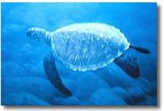Tenemos mucha fama en nuestro grupo de reptiles que están en las Costas de México. Uno de los reptiles más famosos que tenemos en nuestras costas son las tortugas marinas, ya que a nuestras costas cada año llegan 10 de las 11 diferentes variedades de tortugas marinas.

Las tortugas marinas se encuentran en todos los océanos de aguas tropicales y templadas. Aunque en la tierra son lentas, en el agua son muy rápidas, ágiles y aparte son unas excelentes nadadoras.

Las tortugas marinas pueden llegar a una velocidad de hasta 35 kilómetros por hora en el agua. Durante la época de reproducción es muy común verlas en las playas y costas arenosas en grandes grupos por que están enterrando sus huevos que se incuban con la temperatura ambiental. Después de 45 a 65 días las crías (las tortugas bebé) rompen el cascarón y salen hacia la superficie de la arena. Se dirigen muy rápidamente al mar. Muy pocas tortugas bebés logran sobrevivir (depende en la situación a la que se enfrenten). Su destino puede ser con cualquiera de estas situaciones: que otro pez se las coma, que las capturen o logran sobrevivir.

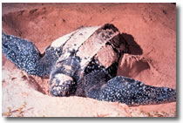Las tortugas pueden ser carnívoras, herbívoras u omnívoras. Las tortugas marinas están en peligro de extinción por su caza excesiva o su captura.

Las Tortugas Marinas que están en Peligro de Extinción en América son:

La Tortuga Verde – Pone sus huevos normalmente en Norteamérica y Florida.

La Tortuga de Caparazón de Piel – Ésta Tortuga vive en el noreste de las costas de Sudamérica. Ésta tortuga en lugar de tener un caparazón visible tiene un caparazón de una pequeña capa de piel.

Tortuga de Loggerhead o Tortuga Boba – Ésta Tortuga vive en el Este de las costas de Canadá.

Tortuga Snapper – Ésta Tortuga también vive en Canadá y es la más grande de las que viven en agua fresca y ríos.

TOMADO DE:<http://www.animales-en-extincion.com/tortuga-marina.html>